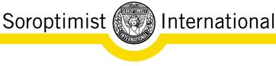  del Verbano | 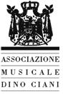

Villa Luisa
- Stresa di Verbania -

II anno I CONCERTI CIANI A VILLA LUISA

domenica 7 febbraio 2010
ore 15.30

RITA MASCAGNA violino
FRANCESCA FIERRO pianoforte

W. A. Mozart Sonata in Re maggiore K 306
Allegro con Spirito
Andante Cantabile
Allegretto
F. Schubert Sonatina n. 2 in La minore D 385
Allegro Moderato
Andante
Minuetto - Allegro

C. Franck Sonata in La maggiore
Allegretto ben Moderato
Allegro
Recitativo- Fantasia. Ben Moderato
Allegretto poco Mosso

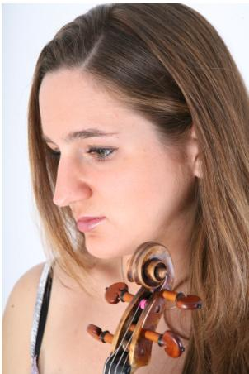
Rita MASCAGNA, violino, nata a Castel S. Pietro Terme (Bologna) nel 1984. Avviata agli studi musicali all’età di 6 anni
dal parente Medardo Mascagni, ha proseguito lo studio del Violino presso il Conservatorio
“G. Nicolini” di Piacenza con Maria Caterina Carlini, laureandosi con il massimo dei voti, lode e menzione d’onore.
Si è perfezionata presso la Scuola di Musica di Fiesole sotto la guida del Maestri Pavel Vernikov. Ha inolte frequentato numerosi masterclasses con maestri quali Salvatore Accardo, Pierre Amoyal, Zakhar Bron, Pavel Berman, Israel Chorberg, Ilia Grubert, Boris Kushnir, Igor Oistrach, Mayumi Fujikawa, Sylvia Marcovici per il violino, e Kostantin Bogino (Trio Tchaikovsky), Piero Farulli (Quartetto Italiano), Milan Skampa (Quartetto Smetana), Isabel Carisius (Quartetto Alban Berg), Jan Brown (Nash Ensamble), Enrico Bronzi (Trio di Parma) per la musica da camera.
Sin da giovanissima ha ottenuto numerosi premi e riconoscimenti in concorsi nazionali ed internazionali: Premio “Most Promising Player” – British Federation for Music Dance and Speech (1994), Premio “Cleto Tomba”, 1° Premio Vittoria Caffa – Concorso Internazionale di Cortemilia, Premi “Giannino Carpi” e “Emma Petterle Tandura” – Rassegna Nazionale d’Archi di Vittorio Veneto, 1° premio “Città di Ortona”, 1° Premio “Arcangelo Corelli”, Borsa di Studio della Takasaky University, Premio Soroptimist International Italia, Borsa di Studio “Società Umanitaria” per i migliori studenti dei conservatori italiani.
Nel 2003 ha ricevuto da Uto Ughi il Primo Premio della Arti presso l’auditorium Pio dell’Accademia di Santa Cecilia a Roma offerto dal Ministero Istruzione Università Ricerca.
Nel 2004 è stata insignita del titolo ‘Excelsius Musicae et Pacis Nuntius’ in occasione della manifestazione “Eurofestival, concertisti emergenti” – svoltasi a Roma presso Palazzo Venezia sotto il patrocinio del Parlamento Europeo e dell’Unipax. Sempre nello stesso anno ha conseguito al XV Concorso Nazionale “Città di Cento” il 1° premio per strumenti ad arco e corde solista e il premio speciale “Barolomeo Campagnoli” comprendente, oltre ad una borsa di studio, un violino del liutaio B.Tosello.
Di recente ha vinto il 1° premio “Scuola Musicale di Milano” e “1° Premio Mozart” indetto dalla Fondazione Arturo Toscanini di Parma. Inoltre si è aggiudicata numerosi premi anche in concorsi di musica da camera tra cui il 1° Premio al Concorso Internazionale Val Tidone in duo violino e Pianoforte (2004) e la Borsa di Studio Alimondo Ciampi in quartetto d’archi (2005) indetta dalla Scuola di Musica di Fiesole per la migliore formazione cameristica.
Il suo debutto come solista è avvenuto all’età di 14 anni con “I Filarmonici del Teatro Comunale di Bologna”.
Ha tenuto concerti per violino solo, in duo violino e pianoforte e come solista con orchestre quali l’Orchestra “Arturo Toscanini” di Parma, “I filarmonici del Teatro Comunale di Bologna”, l’ “Orchestra di Stato Klassika” di San Pietroburgo, l’Orchestra “Amilcare Zanella” di Piacenza e l’ “Orchestra da camera del Conservatorio G. Nicolini “ di Piacenza, per importanti enti ed associazioni musicali: Fondazione Walton di Ischia, Fondazione Eximia Forma di Roma, Bologna Festival, Maggio Musicale Fiorentino, Accademia di Santa Cecilia, Scuola di Musica di Fiesole, Amici della Musica di Lucca, Accademia Musicale Umbra, Fondazione Borciani di Reggio Emilia, Teatro delle Erbe di Milano, Teatro Comunale di Cento, Teatro Comunale di Cervia, Teatro Comunale di Imola, Teatro Municipale di Piacenza, Teatro Municipale di Mantova, Teatro Bibiena di Mantova, Teatro Comunale di Castelfranco Veneto, Auditorium al Duomo di Firenze, Università Sacro Cuore di Roma, Auditorium Pio dell’Accademia di Santa Cecilia a Roma, Sala Paolina di Castel Sant’ Angelo a Roma e Cappella Paolina del Quirinale a Roma.
Si è esibita in varie città d’Europa fra cui Parigi nella sala Richelieu de l’Universite de la Sorbonne e presso il Conservatoire Russe Sergej Rachmaninov, a Stoccarda presso l’Università, a Basilea e a Vienna nella Sala Concerti del Conservatorio, a Londra presso la sala concerti della Royal Academy of Music, in Giappone presso la sala concerti dell’Università di Takasaky e a Stresa per il XVIII Festival Internazionale dell’Associazione Musicale Dino Ciani.
In qualità di solista e camerista, ha partecipato a prestigiosi festival sia in Italia che all’estero, tra i quali il “Gubbio Festival”, l “Eurofestival” a Roma, “Estate Musicale di Portogruaro” e il Festival “Encuentro y Academia di Musica da Camera” di Santander (Cantabria) in Spagna, collaborando con artisti di calibro internazionale quali Pavel Vernikov, Andrea Lucchesini, Radovan Vlatkovich, Klaus Thunemann, Claudio Martinez- Mehner, Vladimir Mendelssohn, Michel Arignon, Isabel Carisius e Alain Meunier.
Ha collaborato come spalla dei primi violini con l’Orchestra Amilcare Zanella di Piacenza, con l’Orchestra Sinfonica Italiana, con l’Orchestra dei Ducati, con l’Orchestra ‘Freixinet’ dell’ Encuentro y Academia de Musica da Camera di Santander e con l’Orchestra Giovanile ‘Luigi Cherubini ‘fondata dal M° Riccardo Muti, lavorando con direttori di fama mondiale quali V. Ashkenazy, P. Csaba, Sir Colin Davis, Y.P. Tortellier e Riccardo Muti. Suona inoltre regolarmente con l’Orchestra della BBC Wales, l’Orchestra Filarmonica della Scala di Milano e in qualità di spalla dei primi violini con l’Orchestra 1813 di Como.
Dal 2004 è primo violino del Quartetto di Firenze con il quale si è esibita nell’ambito de “I Concerti al Quirinale di Radio3”, in diretta Euroradio, alla presenza del Presidente della Repubblica Giorgio Napolitano.
Nel 2009 ha conseguito il Postgraduate Diploma con Distinction e Dip RAM presso la Royal Academy of Music a Londra sotto la guida del Maestro Erich Gruenberg. Presso la Royal Academy of Music è inoltre risultata vincitrice dei premi speciali “Wilfrid Parry Prize” ,per la migliore esecuzione di una sonata di J.Brahms, “Harold Craxton Prize” con il suo trio con pianoforte, the Royal Trio, “Delius Prize” offerto dalla “Delius Society” e “Barbara Kesterton Award”.

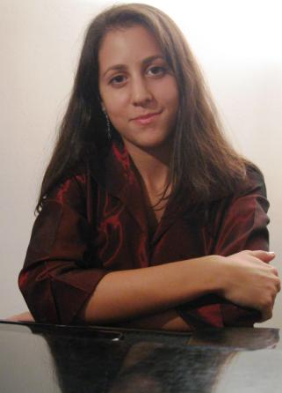
Francesca FIERRO, pianoforte, nata in Italia nel 1985. A sei anni ha iniziato gli studi pianistici in Argentina con Ana Chaves, proseguendoli subito dopo con Elizabeth Westerkamp (allieva di Vincenzo Scaramuzza). Nel 2004 si trasferisce di nuovo in Italia e studia al Conservatorio “G.B.Martini” di Bologna con Valeria Cantoni, diplomandosi con lode nel luglio 2008. Dal 2007 è seguita anche da Aldo Ciccolini.
Ha fatto il suo debutto a otto anni suonando per la TV argentina e un anno dopo ha suonato al concerto di apertura del Ciclo di sonate di Beethoven realizzatosi al Conservatorio Nazionale di Buenos Aires. Ha partecipato al Seminario per Strumentisti tenuto da musicisti della Juillard School of Music dell’Universitá di Rocherster (New York), al corso di Interpretazione Pianistica del Maestro polacco Piotr Paleczny, alle Masterclass in occasione del Festival Martha Argerich a Buenos Aires, a quelle di Oxana Mikhailoff-Mackoff, di Benedetto Lupo, di Aldo Ciccolini, di Alicja Kledzik; e di Pier Narciso Masi per musica da camera. Ha vinto il secondo premio al Concorso Internazionale “Mozart” a Frascati-Roma, il “Premio Magone” a Bologna e il primo premio in musica da camera al Concorso “Nuovi Orizzonti” di Arezzo con la violista Sara Marzadori.
Ha tenuto recitals solistici e di musica da camera sia in Argentina che in Italia e si è esibita in diverse occasioni anche con orchestra. Il suo debutto è stato a diciassette anni con la Camerata Santa Cecilia di Buenos Aires, e in seguito ha suonato anche con l’Orchestra Giovanile di Berisso (Arg). Nel 2006 è stata invitata a suonare il Concerto per due Pianoforti e Orchestra K.365 di Mozart in Argentina, con Ana Chaves e l’Orchestra Accademica del Teatro Argentino di La Plata, invito rinnovato a maggio del 2009.

Direzione artistica Maria Lilia Bertola

